-- Concepts UML

Ref : http://jmbruel.github.io/MobileModeling2/#

I/Prblm :
Quels sont les différents concepts de l’UML, et comment sont-ils utilisés au sein du développement mobile

What are the different UML concepts, and how are they used within mobile development

Le langage UML est un langage de modélisation dans lequel nous retrouvons différents diagrammes réalisés à partir des besoins du client.
Ce langage est donc utilisé pour représenter un système logiciel.
Dans le cadre du développement d’une application mobile, il sera donc nécessaire d’utiliser ces schémas normalisés afin d’établir une structure de l’application compréhensible par tous.

II/ Liste des diagrammes :

- Diagramme de classes
Class Diagram

Le diagramme de classe est l’outil de conception le plus utilisé dans le cadre de la programmation orienté objet (POO). Il permet de représenter les différentes classes, avec leurs attributs et méthodes, ainsi que les relations entre celles-ci (héritage, implémentation d’interfaces, appartenance …)
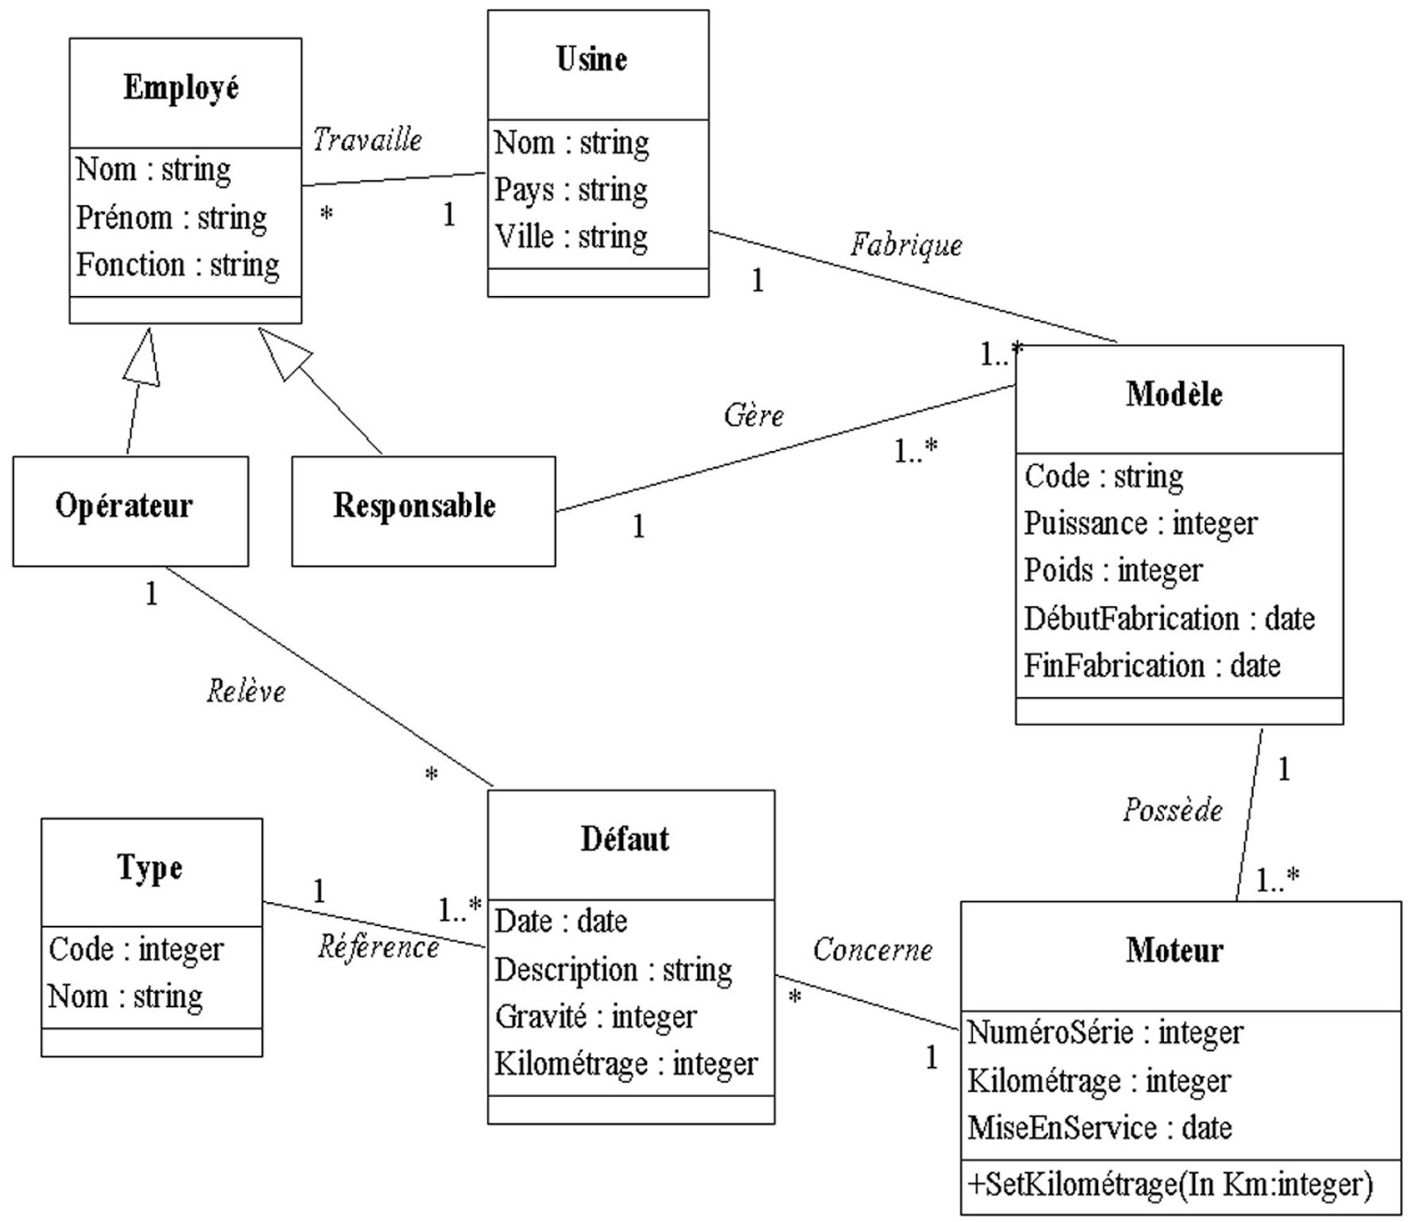

- Diagramme d’activité
Activity Diagram

Le diagramme d’activité permet de représenter graphiquement le “workflow” de certaines activités ou fonctionnalités.
Légende :
- Rectangle arrondis : Actions
- Losanges : Décisions
- Rectangles : “Produits” émis
- Barres : Début ou fin d’un bloc d’activités parallèles
- Rond noir : Etat initial
- Rond noir entouré : Etat final

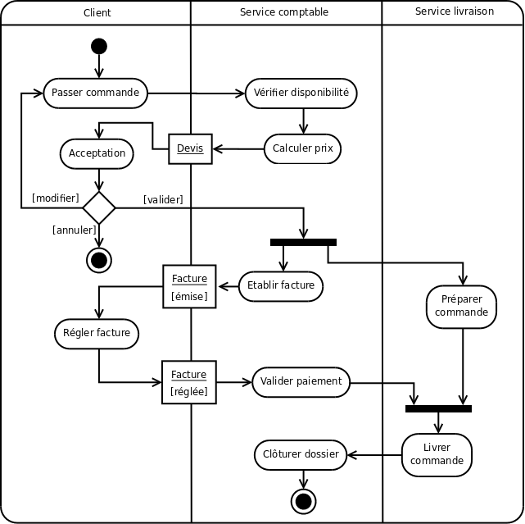

- Diagramme d’objets
Object Diagram

Un diagramme d’objets permet de représenter une vue partielle ou complète de la structure d’un système à un instant spécifique, il s’agit d’une spécialisation d’un diagramme de classe.
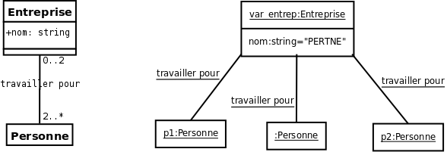

- Diagramme UC
Use Case Diagram

Un diagramme de cas d’utilisation est une représentation la plus simpliste possible entre un utilisateur et les différents cas d’utilisation auxquels il peut prendre part. Ce diagramme peut permettre d’identifier les potentiels utilisateurs d’un système. Il permet également un point de vue plus simple du système, utile par exemple en communiquant avec un client
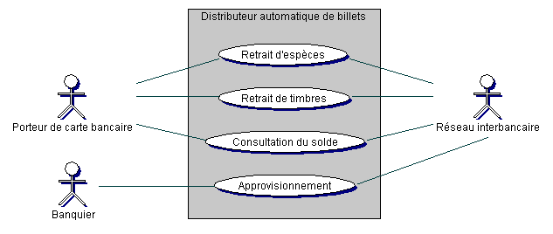
- Diagramme d’état
State diagram

Un diagramme d’état permet de représenter les différents états du système, ainsi que les conditions nécessaires pour passer d’un état à l’autre (événements, conditions …)
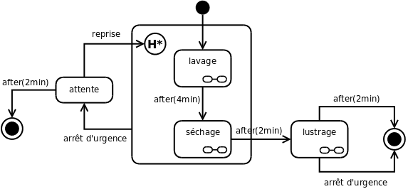

- Diagramme de déploiement
Deployment Diagram

Un diagramme de déploiement représente le déploiement physique des différents modules du système. Par exemple, pour un site web, les différents modules pourraient être le serveur web, un serveur d’application, une base de données …
Le diagramme permet de représenter la façon dont ces modules sont connectés.

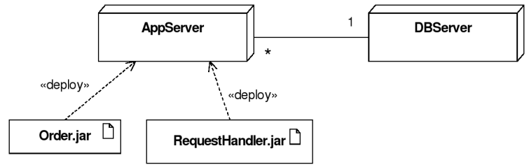

- Diagramme composants
Component Diagram

Le diagramme de composants est utilisé dans le cadre de projets importants, qui nécessitent d’être séparés en différents composants. Ce diagramme permet alors de représenter la structure organisant ces composants
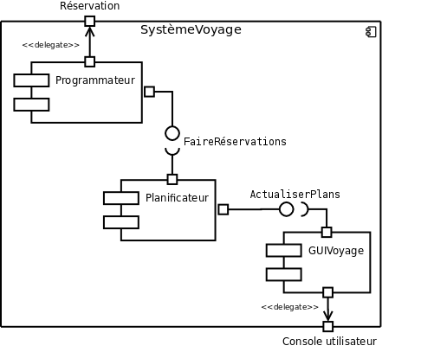

- Diagramme de séquence
Sequence Diagram

Un diagramme de séquence représente les interactions entre les différents objets qui composent le système. La temporalité est respectée de manière verticale sur le diagramme.

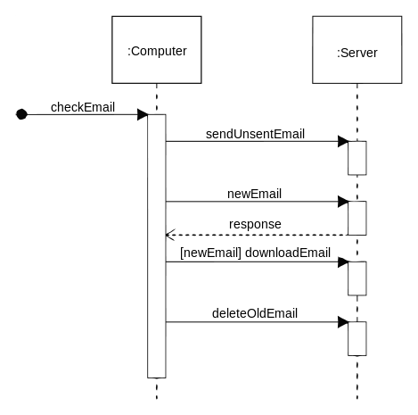

III/ Liste diagramme adaptés au développement mobile

Diagramme de cas d’utilisation
Diagramme de classe
Diagramme de séquence

